GOLDEN POINT
Brief del proyecto de e-commerce · Versión 2
Proyecto Final Integrador
Cohorte 2025
Grupo QWERTY123
Profesor: Ariel Betancud

1. Descripción del proyecto
Golden Point es una tienda online de equipamiento deportivo de fútbol, básquet y pádel. La venta es 100% online, mediante un sitio web responsive pensado para comprar desde el celular.

2. Objetivos
El proyecto busca resolver la necesidad de vender equipamiento deportivo sin depender de un local físico. Se pretende conseguir que el sistema permita:
- Vender online sin depender del local.
- Ofrecer un catálogo claro por deporte y por talle.
- Generar confianza en la primera compra.
- Captar pedidos grupales de clubes y escuelas.

3. Alcance

3.1 Incluye
- Registro e inicio de sesión de usuarios. Para comprar es obligatorio tener una cuenta.
- Catálogo de productos organizado por deporte (fútbol, básquet y pádel), categoría y talle (tipos de talle detallados en el punto 3.4).
- Búsqueda y filtros (deporte, talle, marca, precio).
- Carrito de compras y proceso de compra.
- Pagos con Mercado Pago, probados con cuentas de prueba para simular las compras.
- Envío a domicilio: carga de dirección y costo fijo de envío de $10.000; envío gratis en compras desde $100.000.
- Camisetas personalizadas con nombre y número (alcance detallado en el punto 3.3).
- Compras grupales para clubes, escuelas y equipos con el mismo carrito: varias unidades por producto y una camiseta personalizada por jugador.
- Gestión y consulta de pedidos.
- Notificaciones por correo (Brevo): confirmación del pedido y aviso de reposición de stock («Avisarme cuando llegue»).
- Panel de administración: gestión de productos, stock, usuarios y pedidos.

3.2 Queda fuera
- Aplicación móvil nativa.
- Facturación electrónica.
- Integración con APIs de empresas de envío.
- Pagos reales (solo se usan cuentas de prueba).
- Compras sin cuenta registrada.
- Cuenta o circuito de compra diferenciado para clientes institucionales: los grupos compran con el carrito normal.
- Cálculo del costo de envío por zona o distancia: se usa un costo fijo.

3.3 Personalización de camisetas
- Aplica solo a camisetas de fútbol y básquet.
- El cliente define nombre (hasta 12 caracteres, letras y espacios), número (del 1 al 99) y talle.
- La tipografía, el color y la ubicación son fijos: nombre en la espalda sobre el número. El cliente no elige fuente ni color.
- No se aceptan escudos, logos ni archivos subidos por el cliente.
- La personalización se muestra como texto en el resumen del pedido, sin vista previa gráfica de la camiseta.
- Recargo fijo de $8.000 por unidad personalizada, sin variación por cantidad.

3.4 Talles por categoría
- Ropa (camisetas, shorts y buzos): S, M, L, XL y XXL.
- Calzado (botines y zapatillas): numeración argentina del 35 al 46.
- Pelotas: N° 3, 4 y 5 en fútbol; N° 6 y 7 en básquet.
- Paletas, medias, bolsos y accesorios: talle único.
- El stock se controla por producto y talle. Un talle sin stock se indica con el texto «Sin stock» y permite pedir el aviso de reposición.

4. Requisitos no funcionales
- Responsive: el sitio se usa principalmente desde el celular. La grilla se adapta a 4 columnas en móvil, 8 en tablet y 12 en escritorio.
- Accesibilidad: encabezados ordenados de H1 a H3, texto base de 16 px, contraste suficiente entre texto y fondo, estados focus y active visibles en botones y filtros, etiquetas y mensajes de error en los formularios, y texto alternativo en cada foto de producto. El talle sin stock se indica con texto además de color.
- Navegadores: últimas versiones de Chrome, Firefox y Safari, en escritorio y móvil.
- Rendimiento: las fotos de producto se suben optimizadas para que el catálogo cargue rápido con datos móviles.
- Seguridad: contraseñas guardadas con hash (BCrypt), autenticación con token JWT, validaciones en el servidor además del navegador, y los datos de tarjeta nunca pasan por la tienda (los maneja Mercado Pago).
- Idioma y moneda: español de Argentina, precios en pesos.

5. Público objetivo
- Clubes, escuelas y equipos que compran en grupo.
- Deportistas jóvenes que compran de forma individual.
- Administradores de la tienda, como usuarios internos.
Compran casi siempre desde el celular y comparan precios antes de decidir.

6. Competencia y diferencial
Competencia: Marketplace (MercadoLibre) y locales deportivos.
Diferencial de Golden Point: tres deportes en un mismo sitio y camisetas personalizadas.

7. Distribución comercial
- Venta 100% online, sitio web responsive.
- Envío a domicilio.
- Medios de pago: Mercado Pago (tarjeta, dinero en cuenta o transferencia), siempre en modo de prueba.
- Difusión por Instagram y WhatsApp.

8. Actores y roles
Rol | Responsabilidades
Cliente | Buscar productos, personalizar camisetas, comprar de forma individual o grupal y consultar sus pedidos.
Administrador | Gestionar productos, stock, usuarios y pedidos.
Sistema de pago (Mercado Pago) | Procesar los pagos.
Servicio de envío | Entrega a domicilio de los pedidos.
Servicio de correo (Brevo) | Enviar la confirmación de pedido y los avisos de reposición de stock.

9. Tecnologías
Componente | Definición
Lenguaje | Java (backend) y JavaScript (frontend)
Frontend | React con Vite (React Router para la navegación)
Backend | Java 21 con Spring Boot: API REST, Spring Security con JWT y Spring Data JPA
Base de datos | MySQL (Aiven en producción)
Documentación de la API | Swagger (OpenAPI)
Pagos | Mercado Pago Checkout Pro con cuentas de prueba
Correo | Brevo
Imágenes de productos | Cloudinary
Deploy | Vercel (frontend), Render (backend) y Aiven (base de datos)
Control de versiones | Git y GitHub

10. Distribución del trabajo
Integrantes del grupo: Tomás Andrés, Gustavo Omar Contreras, Paul Romero, Fernando Adaro, Rodriguez Gustavo, Santarena Agustin, Santarena Gabriel, Martin Santiago, Spikerman Nahuel y Jesus Cavez.
La siguiente es una propuesta de distribución por áreas, sujeta a ajustes del equipo.
Área | Integrantes | Tareas
Base de datos (MySQL) | Spikerman Nahuel  Chávez Jesús | Diseño del modelo de datos; creación de tablas de usuarios, productos, talles, stock, pedidos e ítems de pedido (con la personalización de camisetas).
Backend y API | Paul Romero  Fernando Adaro | API REST de registro/login con JWT, catálogo, carrito y pedidos; integración con Mercado Pago y Brevo.
Frontend: catálogo, carrito y personalización | Rodriguez Gustavo  Martin Santiago | Catálogo por deporte y talle, búsqueda y filtros, carrito y personalización de camisetas.
Frontend: login, pedidos y panel de administración | Santarena Gabriel  Santarena Agustin | Registro e inicio de sesión, historial de pedidos y panel administrativo.
Pruebas y documentación | Tomás Andrés  Gustavo Omar Contreras | Pruebas funcionales y de compra con cuentas de prueba; documentación del proyecto.

11. Riesgos y supuestos
El proyecto se desarrolla con un equipo de diez integrantes, por lo que el riesgo principal es de coordinación y no técnico.
- Coordinación del equipo: diez integrantes trabajando sobre el mismo repositorio. Se mitiga con ramas por área y revisión antes de integrar.
- Mercado Pago: se trabaja siempre con cuentas y tarjetas de prueba. No se procesan pagos reales.
- Personalización de camisetas: es la parte más compleja del modelo de datos. Se simplifica con un recargo fijo de $8.000 por unidad, sin escala por cantidad.
- Carga de datos: se asume que el catálogo de prueba lo carga el equipo, con un mínimo de productos por deporte para poder mostrar los filtros.
- Deploy en planes gratuitos: la API en Render se suspende cuando no se usa y la primera petición puede tardar hasta un minuto. Se mitiga activándola antes de cada presentación.

12. Cronograma
El proyecto se planifica en once etapas. Las etapas son relativas al inicio: se reemplazan por fechas cuando la cátedra confirme la entrega.
Etapa | Actividad | Responsable
1 | Análisis y requisitos | Todo el equipo
2 | Modelo de datos y creación de la base | Base de datos
3 | Acuerdo del contrato de la API | Backend y Frontend
4 | Frontend con datos de prueba | Equipos de Frontend
5 | API de login, catálogo y filtros | Backend y API
6 | API de carrito y pedidos; correos con Brevo | Backend y API
7 | Integración del frontend con la API real | Todo el equipo
8 | Integración de Mercado Pago con cuentas de prueba | Backend y API
9 | Pruebas funcionales y correcciones | Pruebas y documentación
10 | Deploy (Vercel, Render y Aiven) y pruebas en producción | Todo el equipo
11 | Documentación y presentación | Todo el equipo

13. Diagramas

13.1 Diagrama del brief de Golden Point
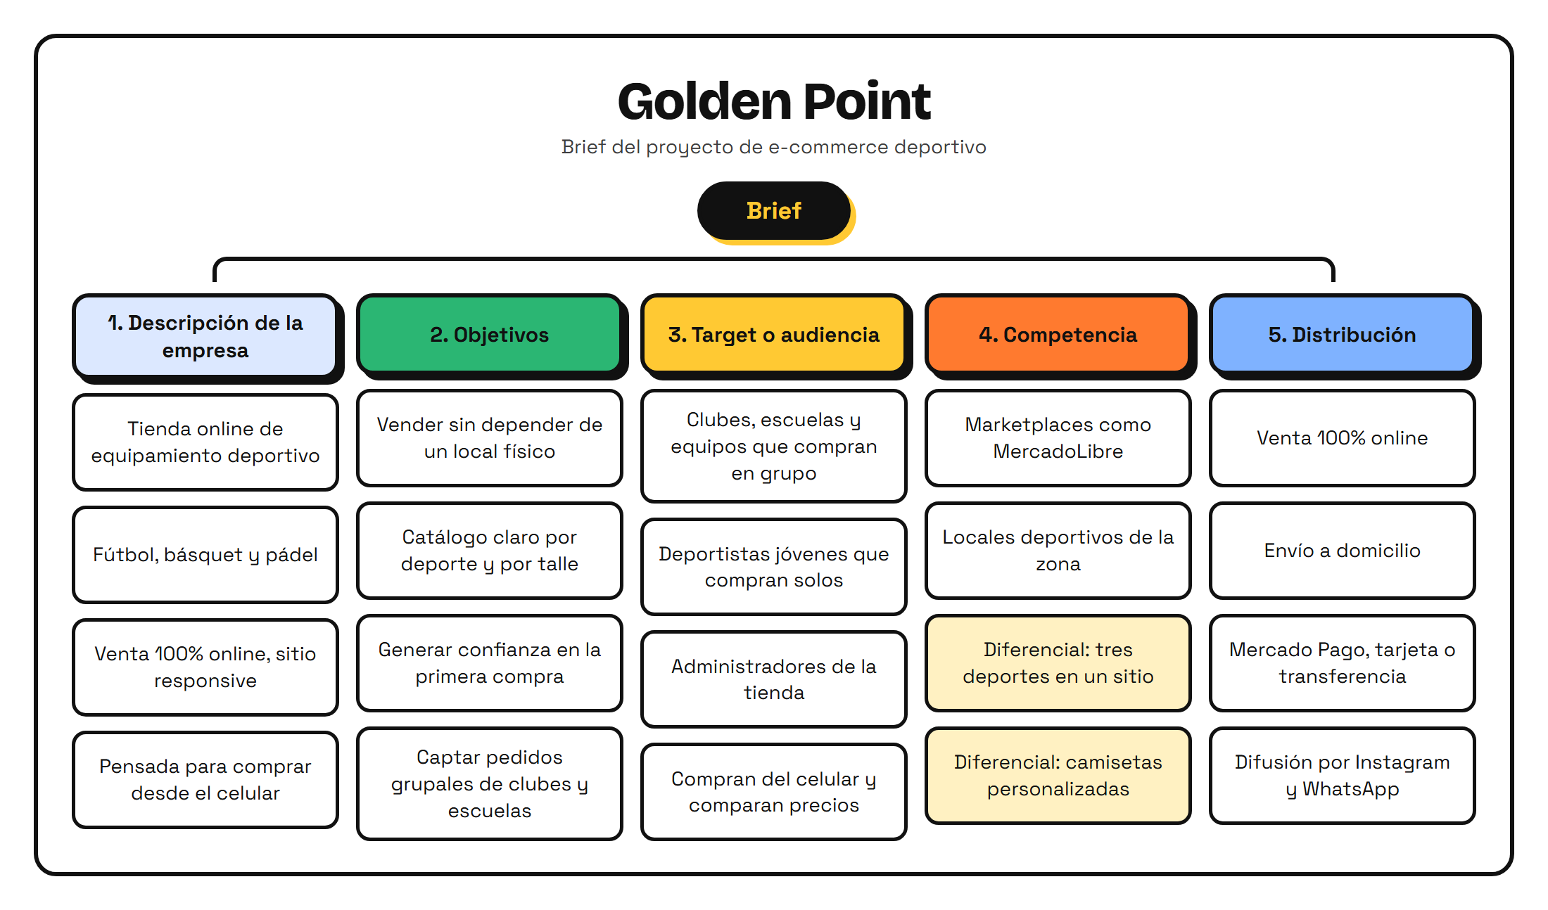
Esquema con descripción de la empresa, objetivos, target, competencia y distribución.

13.2 Diagrama de flujo del proceso de compra
Flujo que sigue un cliente desde que ingresa a la tienda hasta completar su compra.
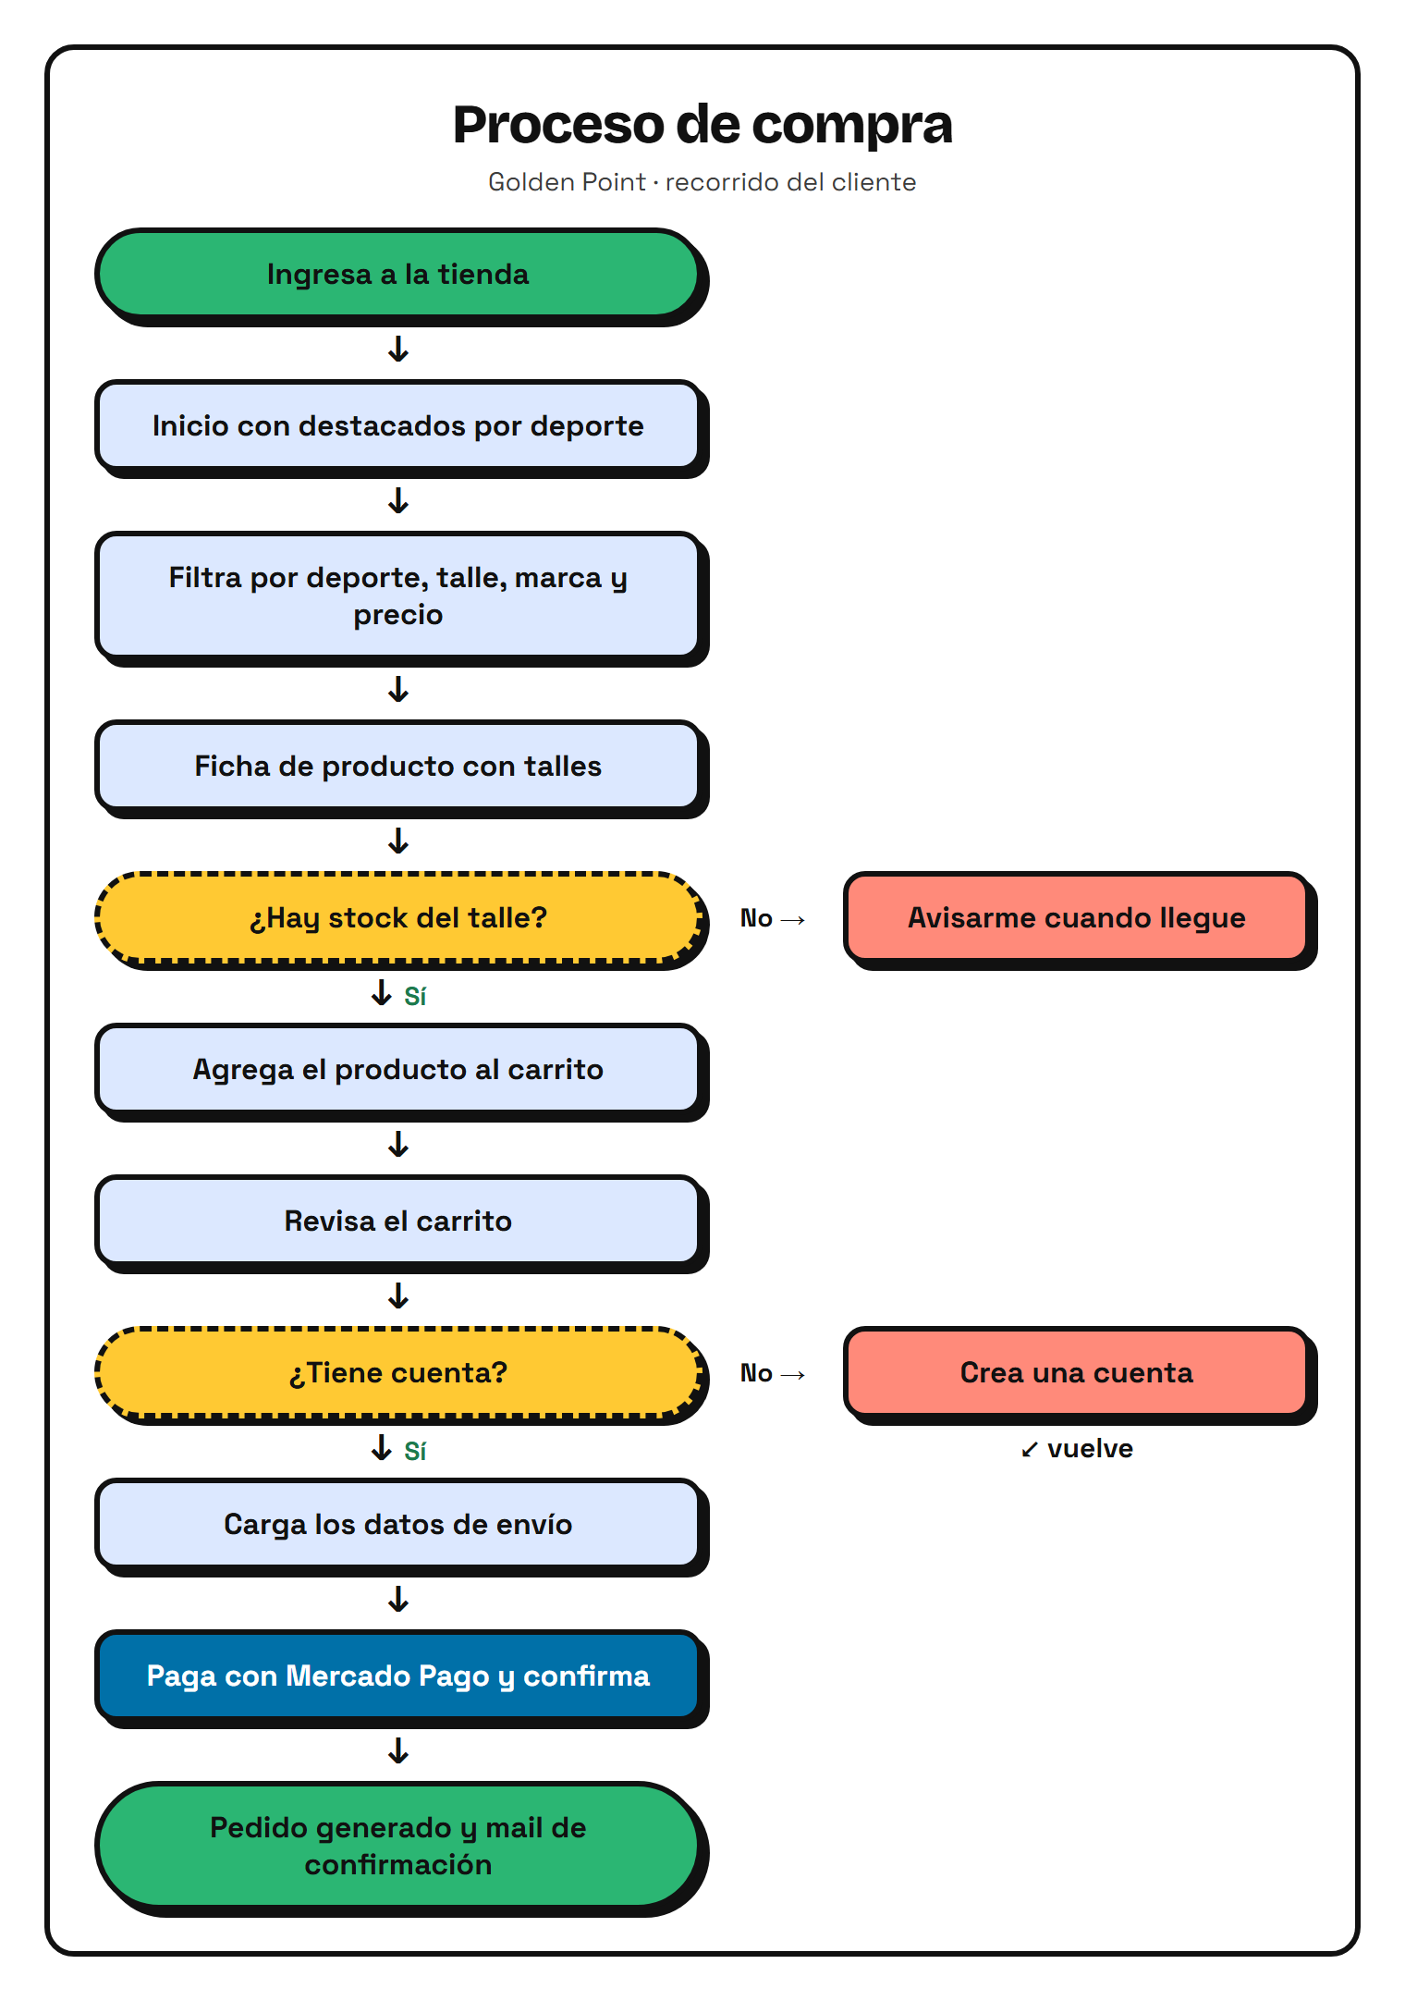

13.3 Paleta de colores
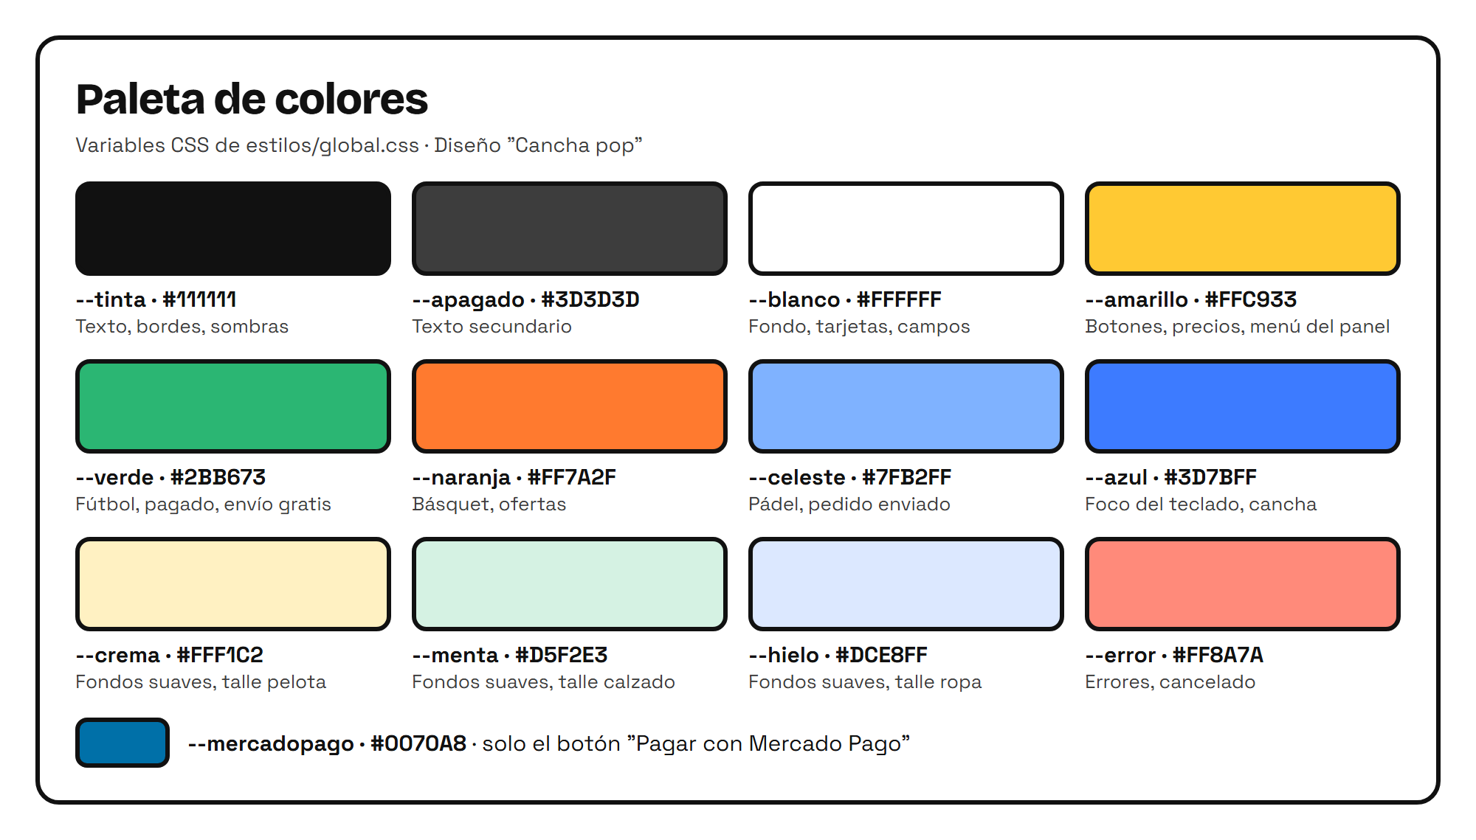
Colores del sitio con su variable CSS y dónde se usa cada uno.

13.4 Tipografía
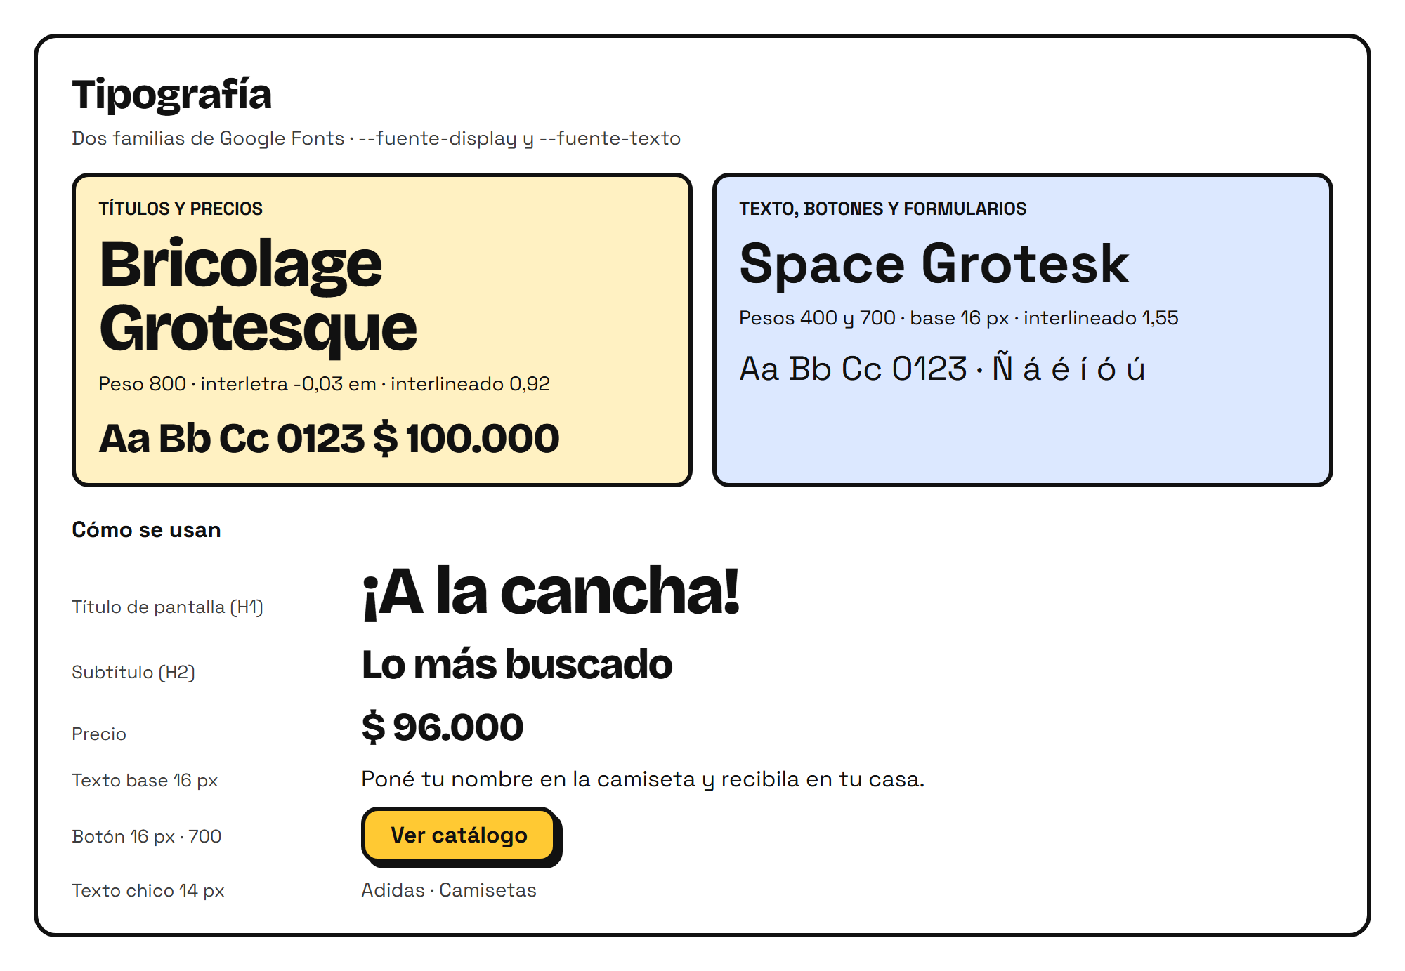
Familias tipográficas, pesos y tamaños de títulos, precios, texto y botones.

13.5 Tecnologías y arquitectura
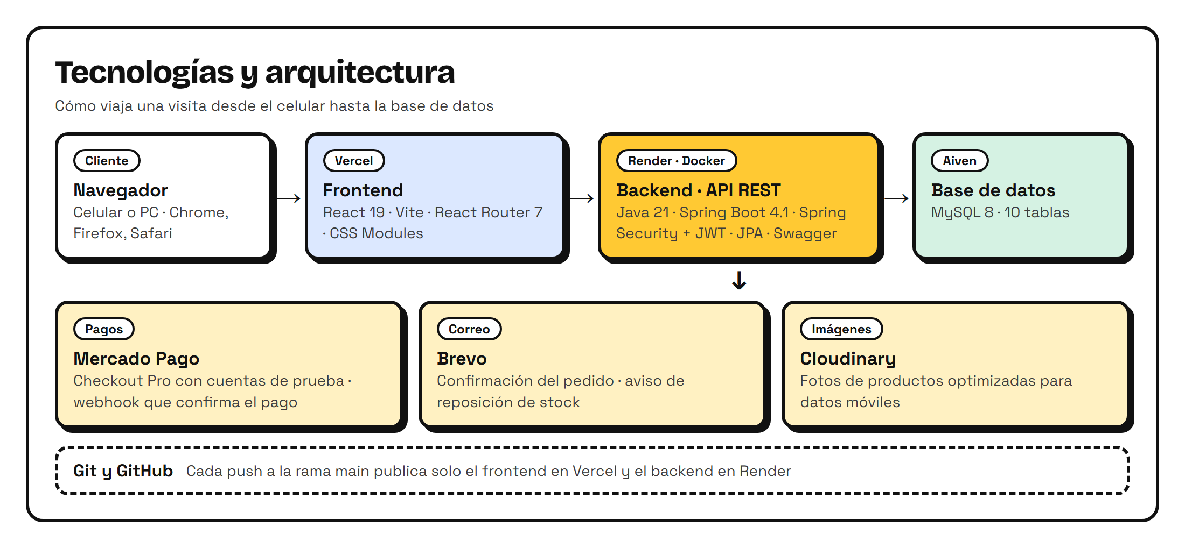
Servicios del deploy y tecnologías de cada parte del sistema.

13.6 Modelo de datos
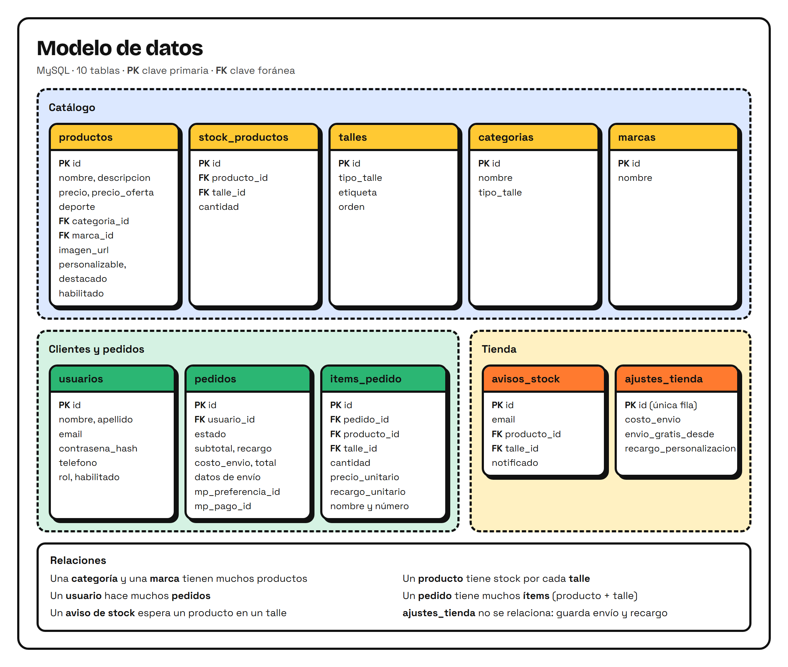
Tablas de la base de datos MySQL, sus campos principales y sus relaciones.

13.7 Flujo del pago con Mercado Pago
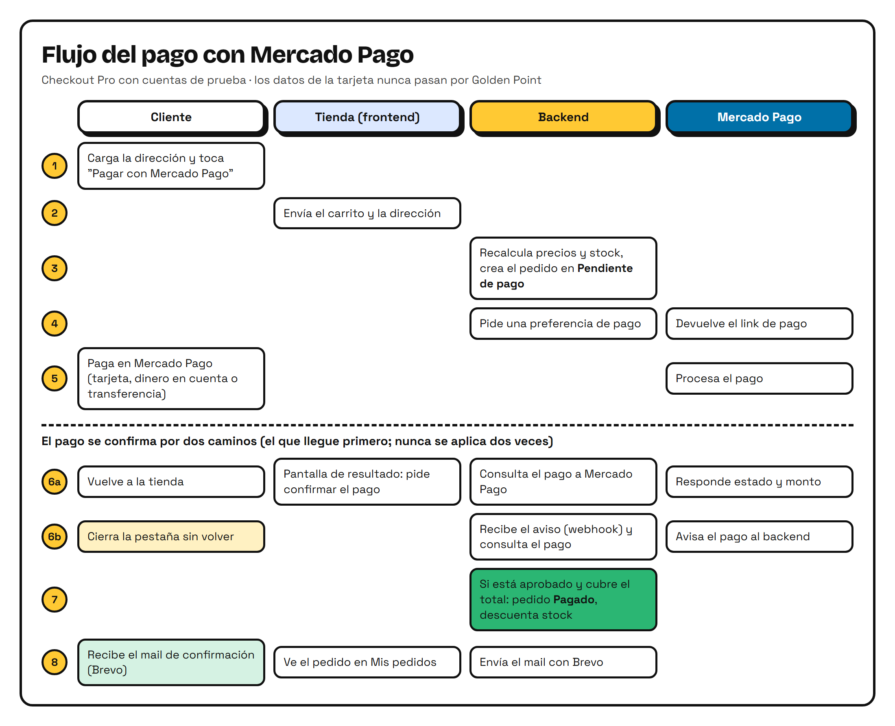
Recorrido de un pago desde el carrito hasta la confirmación, incluido el aviso automático (webhook).

13.8 Estados del pedido
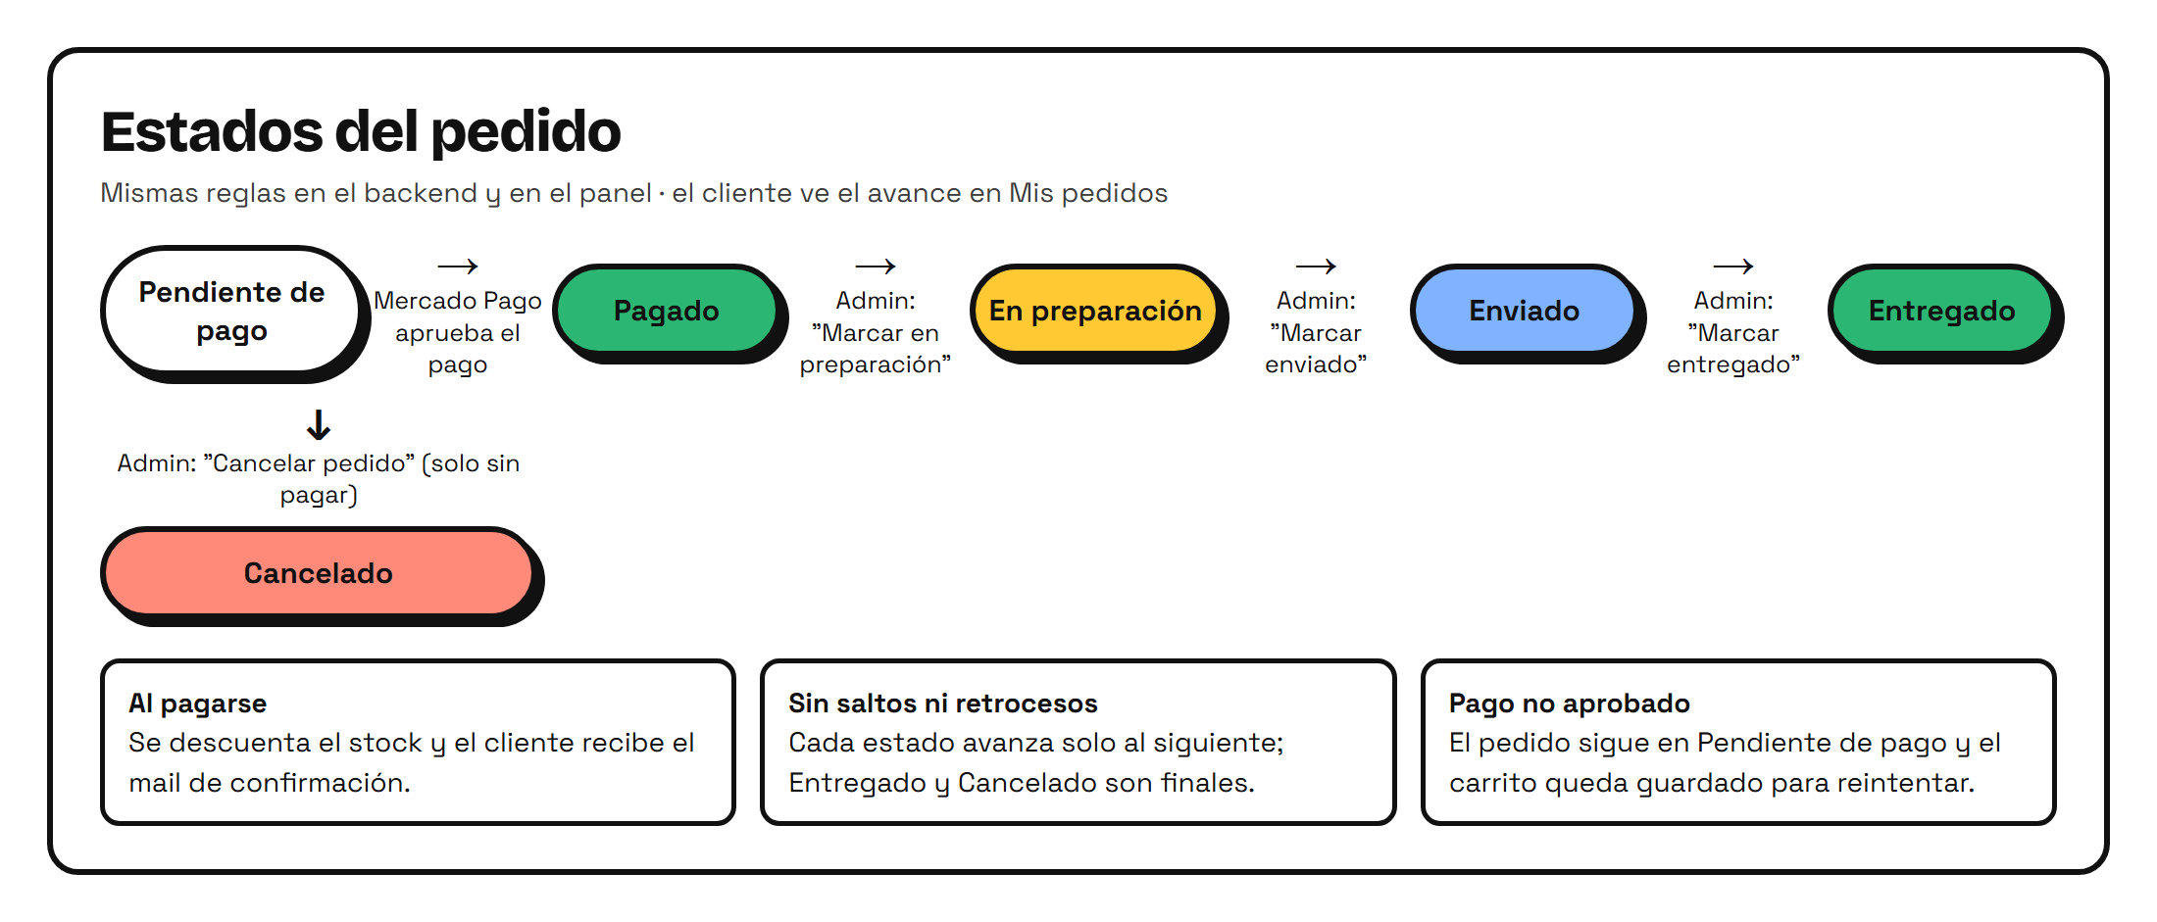
Estados por los que pasa un pedido y quién realiza cada cambio.

13.9 Componentes de la interfaz
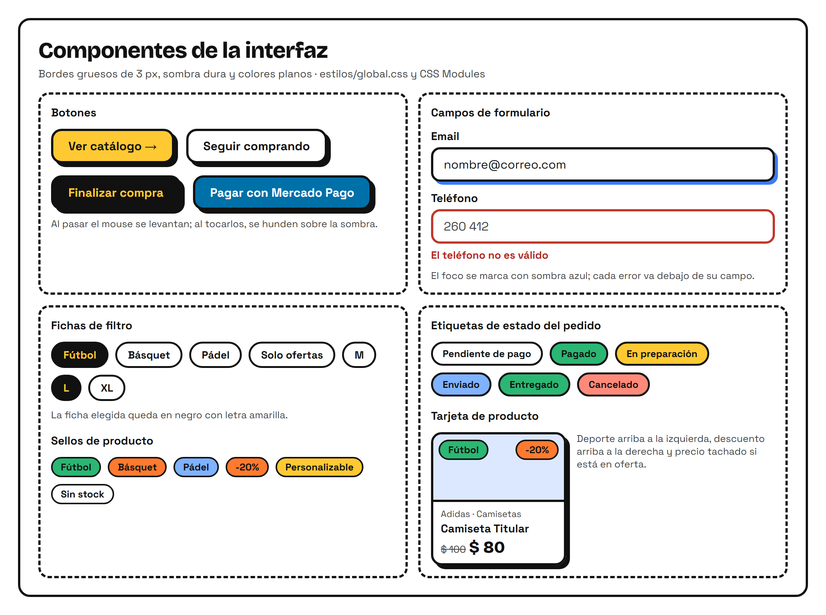
Botones, campos, fichas, sellos y tarjetas que se repiten en todo el sitio.

14. Cambios respecto de la versión 1
- Backend con Java 21 y Spring Boot en lugar de Node.js con Express.
- API diseñada con estilo REST y documentada con Swagger.
- Para comprar es obligatorio tener una cuenta.
- Envío con costo fijo y gratis desde $100.000.
- Personalización con recargo fijo de $8.000 por unidad.
- Nuevo punto 3.4 con los tipos de talle por categoría.
- Notificaciones por correo con Brevo: confirmación de pedido y aviso de reposición de stock.
- Deploy definido: Vercel, Render y Aiven.

